МОУ «Лицей № 43»
(естественно-технический)

Падение легких тел разной формы в воздухе

Ершов Николай
10 А класс

Саранск
2013

Эксперимент I
Для начала я решил использовать объектом эксперимента правильную пирамиду. Я изготовил фигуру из бумаги 0,3-0,5милиметров. В основании её лежит квадрат ( каждая из сторон равна 10 сантиметрам), а остальные грани – это правильные треугольники(каждая из сторон которых равна 10 сантиметрам.). В итоге все рёбра этой пирамиды равны 10 сантиметрам.
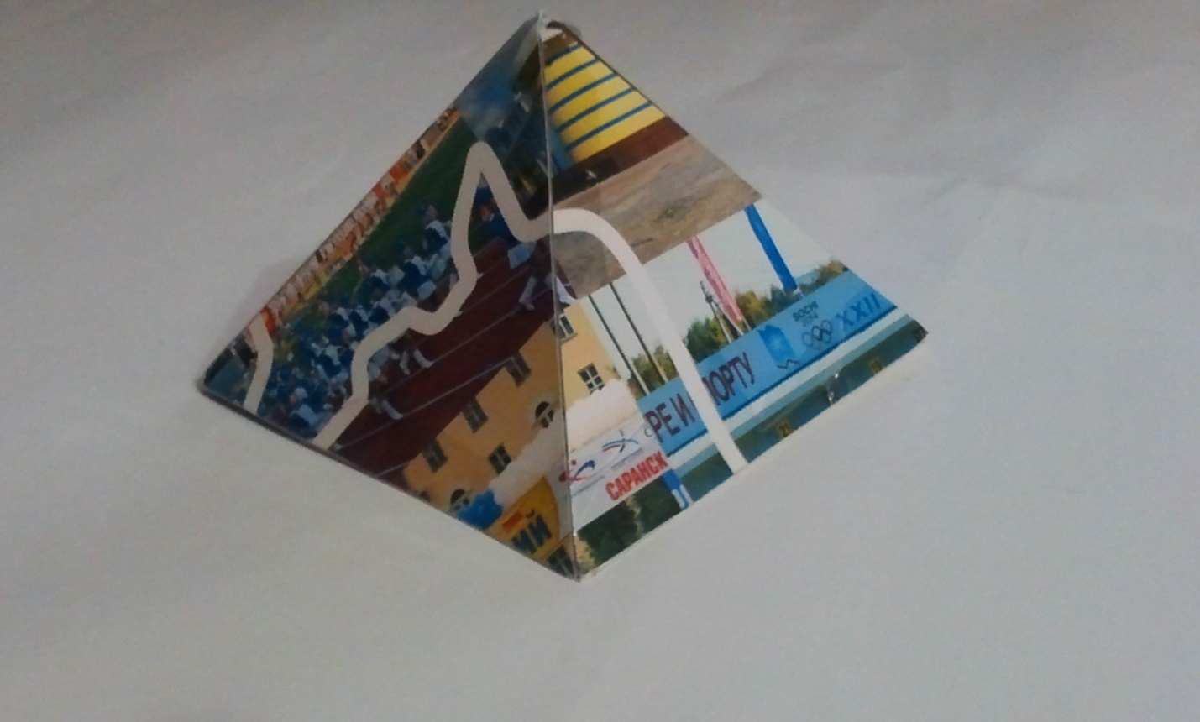
Я выбрал эту фигуру потому, что рассмотрев её с разных точек обзора мы увидим различные проекции. Если мы рассмотрим её со стороны основания то мы увидим квадрат, а если мы рассмотрим её с противоположной стороны то увидим вершину пересечения четырёх треугольников. Соответственно от того как мы бросим эту фигуру, а именно основание вниз или основанием вверх, и будет завесить как тело буде вести себя при падении.
При измерении времени падения пирамиды с высоты 2 метра были получены следующие значения:
№ проведённого эксперемента / расположение основания | Основание направленно вниз, с | Основание направленно вверх, с
1. | 1,49 | 0,93
2. | 1,21 | 0,94
3. | 1,19 | 0,99
4. | 1,23 | 1
5. | 1,3 | 0,92
Среднее значение | 1,284 | 0,956
Стандартное отклонение | 0,122393 | 0,036469

Мы получили разницу между средними значениями (1,284-0,956) 0,328 секунд.
В дополнение к этому стоит отметить, что когда основание пирамиды было направленно вверх, а вершина вниз, тогда тело двигалось перпендикулярно полу, то есть строго вниз.

А при основании направленном вниз, а вершины – вверх, тело отдалялось от точки падения на 25-40 сантиметров от точки падения при основание пирамиды направленном вверх. При этом, при падении во втором случае (в большинстве попыток),пирамида начинала слегка отклоняться от траектории падения в первом случае (Рис.1), и примерно на расстояние 50 сантиметров меняла угол и какой-либо боковой вершиной устремлялась вниз (Рис.2).

- 2.

Эксперимент I I
Далее я изготовил другую пирамидку. Из того же материала, и так же в её основании лежит квадрат. Но квадрат был меньше (7,5 сантиметров), а остальные грани это равнобедренные треугольники (боковые стороны равны 15 сантиметрам, а основание 7,5 сантиметрам).
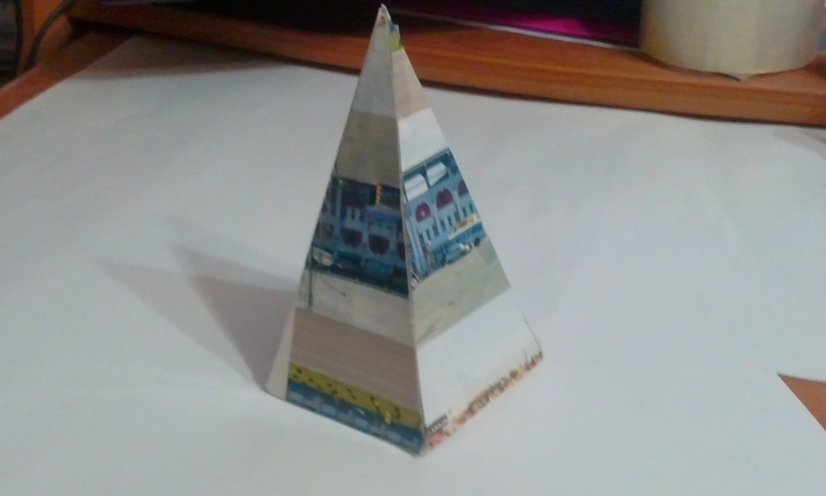
Я провёл с этой фигурой тот же эксперимент, что и с первой, и получил следующие значения.
№ проведённого эксперемента / расположение основания | Основание направленно вниз, с | Основание направленно вверх, с
1. | 0,94 | 0,74
2. | 0,71, | 0,68
3. | 0,86 | 0,7
4. | 0,74 | 0,61
5. | 0,89 | 0,8
Среднее значение | 0,8575 | 0,706
Стандартное отклонение | 0,085 | 0,070569

Мы получили разницу между средними значениями (0,8575-0,706) 0,1515 секунд.
Как и с первой пирамидой во время когда основание пирамиды было направленно вверх, а вершина вниз, то пирамида двигалась перпендикулярно полу.

Но при падении основании вниз, направление изменилось. На этот раз тело практически не отклонялось от траектории падения пирамиды основанием вверх (отклонение 5-12 сантиметров) и в 50% случаев оно сохраняло эту траекторию(Рис.1), а в других 50% случаев на расстояние 15-25 сантиметров оно меняло (как и с первой пирамидой) меняла угол и какой-либо боковой вершиной устремлялась вниз(Рис.2).
1. 2.

Вывод: Наименьшая сила сопротивления воздуха у тел обтекаемой формы, наибольшая у плоских тел.

